Памятка по противодействию коррупции



В соответствии с действующим российским законодательством под коррупцией понимается:

а) злоупотребление служебным положением, дача взятки, получение взятки, злоупотребление полномочиями, коммерческий подкуп либо иное незаконное использование физическим лицом своего должностного положения вопреки законным интересам общества и государства в целях получения выгоды в виде денег, ценностей, иного имущества или услуг имущественного характера, иных имущественных прав для себя или для третьих лиц либо незаконное предоставление такой выгоды указанному лицу другими физическими лицами;

б) совершение деяний, указанных в подпункте "а" настоящего пункта, от имени или в интересах юридического лица.

По данным Генеральной прокуратуры РФ, преподаватели наряду с полицейскими и сотрудниками уголовно-исполнительной системы чаще всего попадаются на мелком взяточничестве. 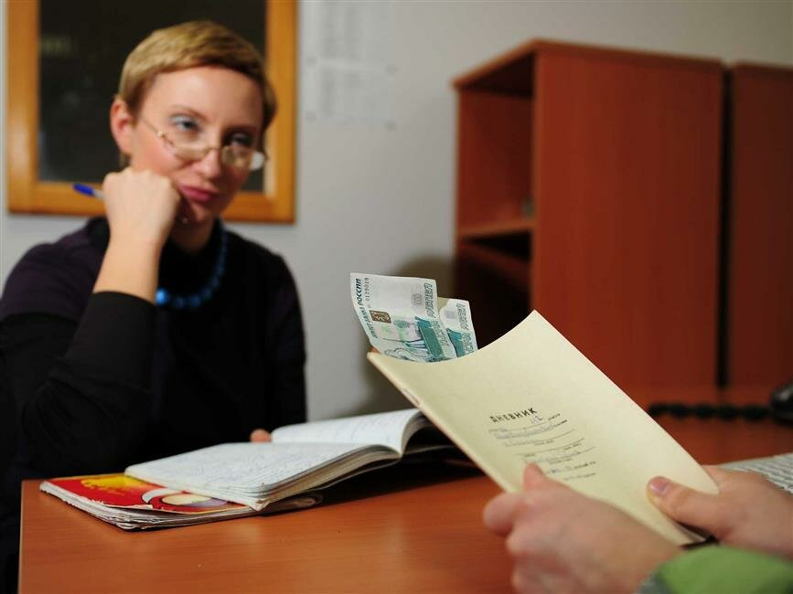

Школа — ячейка общества. Что происходит в обществе, то — и в школе. К сожалению, в последнее время данное явление у нас переросло в значительную проблему: то вдруг выясняется, что директор школы на скромную зарплату построил роскошный дворец, то вымогают взятку при устройстве ребенка в школу, то кому-то помогли получить высокий балл на ЕГЭ. Не прекращаются и жалобы на поборы в школах.

Существование коррупции в образовательных организациях затрудняет реализацию гражданами конституционного права на образование, обостряет социальную напряженность, порождая дискриминацию по имущественному, социальному, должностному и иным признакам при доступе граждан к важнейшему общественному благу - образованию. Но наибольшая общественная опасность (вредность) коррупции в образовательных организациях заключается в том, что в сферу коррупционных отношений включается молодежь, для которой коррупционные практики становятся нормой жизни, имеющей тенденцию к воспроизводству в других сферах общественной жизни.

НЕКОТОРЫЕ КОСВЕННЫЕ ПРИЗНАКИ ВЫМОГАТЕЛЬСТВА ВЗЯТКИ:  
  
\* разговор о возможной взятке носит иносказательный характер, речь вымогателя взятки состоит из односложных предложений, не содержащих открытых заявлений о том, что решить вопрос он может только в случае передачи ему денег или оказания какой-либо услуги; никакие "опасные" выражения при этом не допускаются;  
\* в ходе беседы вымогатель, заявляя об отказе решить тот или иной вопрос ("не смогу помочь", "это незаконно", "у меня нет таких возможностей"), жестами или мимикой дает понять, что готов обсудить возможности решения этого вопроса в другой обстановке (в другое время, в другом месте) сумма или характер взятки не озвучиваются; вместе с тем соответствующие цифры могут быть написаны на листке бумага, набраны на калькуляторе или компьютере и продемонстрированы потенциальному взяткодателю;  
\* вымогатель может неожиданно прервать беседу и под благовидным предлогом оставить посетителя одного в кабинете, оставив при этом открытыми ящик стола, папку с материалами, портфель; вымогатель взятки может переадресовать продолжение контакта другому человеку, напрямую не связанному с решением вопроса.  
Признаки вымогательства подкупа аналогичны признакам вымогательства взятки.



ВАШИ ДЕЙСТВИЯ В СЛУЧАЕ ВЫМОГАТЕЛЬСТВА ИЛИ ПРОВОКАЦИИ ВЗЯТКИ (ПОДКУПА):  
  
- вести себя крайне осторожно, вежливо, без заискивания, не допуская опрометчивых высказываний, которые могли бы вымогателем трактоваться либо как готовность, либо как категорический отказ дать взятку или совершить подкуп;  
- внимательно выслушать и точно запомнить поставленные Вам условия (размеры сумм, наименование товаров и характер услуг, сроки и способы передачи взятки, форма коммерческого подкупа, последовательность решения вопросов);  
- постараться перенести вопрос о времени и месте передачи взятки до следующей беседы или, если это невозможно, предложить хорошо знакомое Вам место для следующей встречи;  
- поинтересоваться у собеседника о гарантиях решения вопроса в случае дачи взятки или совершения подкупа;  
- не брать инициативу в разговоре на себя, больше слушать, позволяя потенциальному взяткополучателю "выговориться", сообщить как можно больше информации.

ЧТО СЛЕДУЕТ ВАМ ПРЕДПРИНЯТЬ СРАЗУ ПОСЛЕ СВЕРШИВШЕГОСЯ ФАКТА ВЫМОГАТЕЛЬСТВА?

Принять решение согласно своей гражданской позиции, своим нравственным принципам, совести и жизненному опыту. В связи с этим у Вас возникает два варианта действий.

Первый вариант - прекратить всяческие контакты с вымогателем, дать понять ему о Вашем отказе пойти на преступление и смириться с тем, что важный для Вас вопрос не будет решен, а вымогатель будет и дальше безнаказанно измываться над людьми, окружать себя сообщниками и коррупционными связями.

Второй вариант - встать на путь сопротивления взяточникам и вымогателям, исходя из четкого понимания, что только всем миром можно одолеть это зло, что человек должен в любых ситуациях сохранить свое достоинство и не становиться пособником преступления

Второй вариант в большей степени согласуется с нормами права и морали, согласно которым зло должно быть обязательно наказано. Но каждый человек как свободная личность принимает сам решение, какой путь он избирает.

Если Вы избираете второй вариант - Вам следует:

- по своему усмотрению обратиться с устным или письменным сообщением о готовящемся преступлении в один из правоохранительных органов по месту Вашего жительства:

- в органы прокуратуры;

- в органы следственного комитета РФ;

- в органы внутренних дел;

- в органы безопасности.

НЕ МОЛЧИТЕ И НЕ БУДЬТЕ РАВНОДУШНЫМИ!   


Запомните! Если Вы стали жертвой вымогательства взятки, не молчите, обращайтесь в правоохранительные органы, помогите государству пресечь противоправную деятельность нечистоплотного должностного лица.  Только Ваша активная гражданская позиция поможет побороть коррупцию!

Сообщения о ставших известными фактах коррупции может быть передано в прокуратуру Канавинского района г.Н.Новгорода по телефону - 246-27-97.